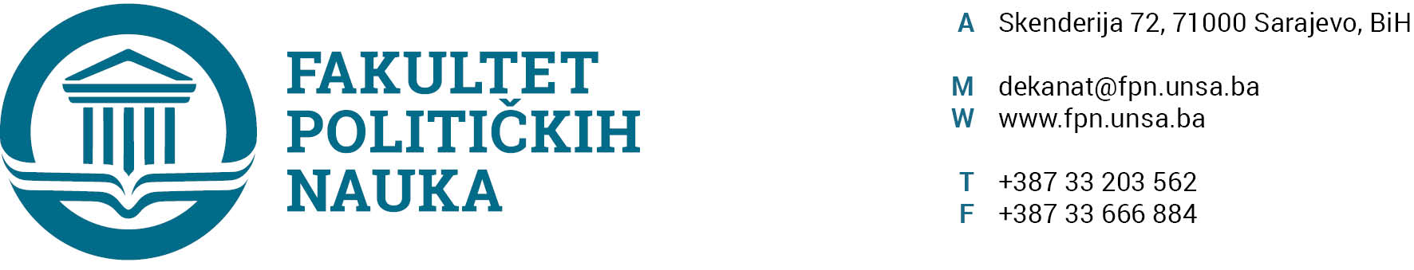

ODSJEK SIGURNOSNE I MIROVNE STUDIJE
ZAPISNIK SA PEDESET ČETVRTE (54) REDOVNE SJEDNICE ODSJEKA ODRŽANE 7. 2. 2024.GODINE

Prisutni: Prof. dr. Mirza Smajić, prof. dr. Nerzuk Ćurak, prof. dr. Sead Turčalo, prof.dr. Haris Cerić, prof. dr. Zlatan Bajramović, prof. dr. Vlado Azinović, prof. dr. Selmo Cikotić, prof. dr. Zarije Seizović, doc. dr. Selma Ćosić, doc. dr.Veldin Kadić, ass. Fatima Mahmutović, MA.

Opravdano odsutan: Prof. dr. Darvin Lisica.

Usvojen je sljedeći DNEVNI RED:
- Master teze 3+2/4+1
Izvještaji 3+2/4+1

- Tekuća pitanja

    - E-unsa
    - Syllabusi (literatura, bodovna struktura)
    - Zahtjev studenta Nermina Mujevića

Ad1 Master studij (3+2) (4+1)
1.1. Prijave tema magistarskih radova (3+2)
a.) Odsjek je prihvatio listu tema sa kandidatima, mentorima i komisijama za ocjenu i odbranu prijavljenih master teza (3+2) uputio Vijeću Fakulteta na razmatranje.
1.2. Izvještaj o ocjeni magistarskog rada (3+2)
Odsjek je jednoglasno usvojio Izvještaje Komisija za ocjenu i odbranu završnih radova na master studiju (3+2) i Odsjeka sigurnosnih i mirovnih studija. Odsjek navedene Izvještaje upućuje Vijeću Fakulteta na usvajanje.
(Spisak Izvještaja sa prijedlozima datuma odbrana u prilogu zapisnika).

Ad2. Tekuća pitanja

Po podtačkama a i b, članovi odsjeka su obaviješteni o dosadašnjem funkcionisanju sistema e-unsa, o potrebnim potpisima za položene ispite, kao i o tome da će ostati dosadašnji princip prikupljanja syllabusa, literature i bodovne strukture.

Kada je u pitanju molba studenta Nermina Mujevića, odsjek je jednoglasno donio odluku, da se do ponedjeljka 12.2.2024.godine prof. dr. Emir Vajzović očituje o svom angažmanu i mentorstvu, nakon čega će se donijeti odluka o mentorstvu za studenta Nermina Mujevića.

Zapisničar, Šef Odsjeka
Asst. Fatima Mahmutović, MA Prof.dr. Mirza Smajić

